Snehuliačik
1 kanc.papier , ½ farebného papiera, lepidlo, nožnice,
farbičky, biela farbička (na sneh –aj voskovka alebo vata môže byť na vločky)
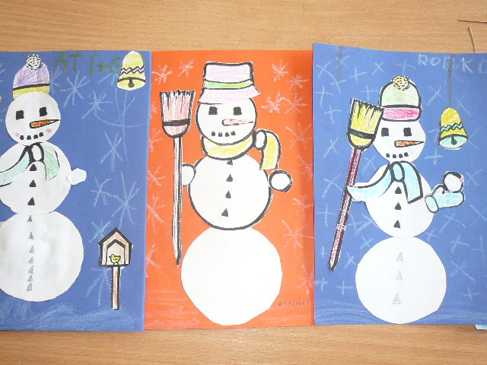
Odkopírujeme deťom šablónu –každý si vystrihne 3 hlavné gule na snehuliaka. Ostatné doplnky si vystrihujú a vyfarbujú deti podľa vlastného uváženia. Poskladajú najprv „nasucho“ , potom nalepia na farebný podklad. Doplnia sniežikom
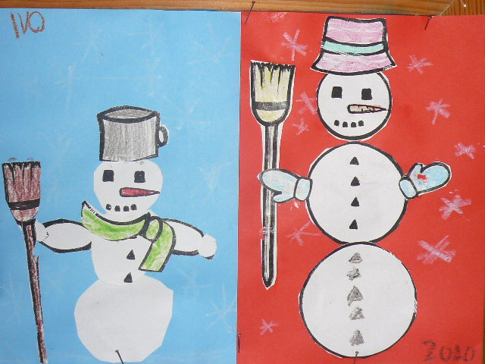

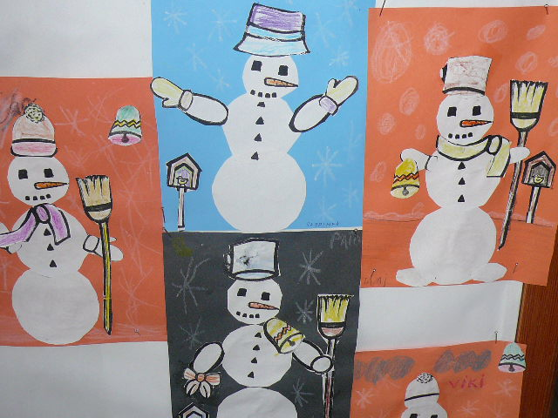

Tu je naša šablóna :
